|  |
| --- |
| **ing5 apprenti**  **promotion 2014** |
| RAPPORT FINAL PFE SOCIAL SHARE |
|  |

Jury : Mr Frank Bietrix  
Mr David-Olivier Bouchez  
Mr Pierre Courbin

Quentin MATHIEU  
Damien CRETTE  
Benjamin LE  
Lahoucine BOULAMGHAIR  
Alea SALHI  
Maxence DUCOUX

Table des matières

1/ Contexte 2

2/ Objectifs 3

3/ Présentation de l’équipe PFE PNS 4

4/ Etapes de recherche 5

5/ Choix de programmation 6

➢ Réalisation des modules et interfaces en PHP 7

➢ Réalisation des modules et interfaces en PHP/JAVA 9

6/ Développement du Projet PNS Drive 10

7/ Conclusion 18

8/ Bibliographie 19

9/ Glossaire 20

10/ Annexes 21

# 1/ Contexte

De nos jours, suite à l’explosion du cloud informatique, de plus en plus nombreux sont les utilisateurs souhaitant disposer de leurs données partout dans le monde à n’importe quel moment. Ce mode de partage semblait être la solution idéale. Néanmoins, suite aux révélations engendrées par l’affaire PRISM, l’utilisateur s’est rendu compte que le contrôle qu’il pensait avoir sur ses données n’était qu’illusion. Cette affaire a également pointé du doigt des problèmes quant à la localisation des données avec le droit appliqué à ces dernières (qui permet dans certains cas son utilisation) mais aussi des problèmes de stockage « limité » dans la mesure où il faut débourser une certaine somme si l’on veut disposer de plus d’espace de stockage.

C’est suite à ces différentes problématiques que notre projet s’est imposé à nous. Il s’agit ici de la confrontation de plusieurs idées : celle de pouvoir disposer librement des informations en connaissant parfaitement leur localisation, de pouvoir les modifier, de les supprimer définitivement quand bon nous semble sans craindre un usage de celles-ci par un tiers et enfin d’un partage transparent de l’information entre les différentes personnes souhaitant utiliser la solution. Nous souhaitions alors associé ces idées à la création d’un réseau social : le projet Social Share était né.

 

# 2/ Objectifs

Notre projet va donc avoir pour objectifs de permettre le partage entre différents types d’utilisateurs de tous les types de données courantes : fichiers, musiques, photos, vidéos,…que des solutions actuelles ne permettent pas en quantité importante ou alors de façon limitée et à coûts élevés.

Dans cette optique de liberté de partage et de transparence de l’information ainsi que d’accès à l’information par le plus grand nombre d’individus, il nous a paru indispensable de nous diriger vers une valorisation de type « Open Source ».

Cette valorisation nous permettra via le partage du code source de faire vivre le projet par le plus grand nombre de développeurs au cours du temps. Il pourra en plus de cela permettre de combler certaines lacunes que nous pourrions avoir dans le domaine de la programmation ou de donner son avis sur sa future orientation possible.

Concrètement le but de notre projet est de permettre l’échange de documents volumineux à distance en les stockant localement sur les NAS (Network Attached Storage).

# 3/ Présentation de l’équipe PFE PNS

**Eleves apprentis :**

|  |  |
| --- | --- |
| **NOM** | **Compétences et Rôle** |
| Quentin MATHIEU | CHEF PROJET |
| Damien CRETTE | ARCHITECTURE RESEAU ET SYSTEME |
| Benjamin LE | DEVELOPPEUR |
| Lahoucine BOULAMGHAIR | DEVELOPPEUR |
| Alea SALHI | DEVELOPPEUR |
| Maxence DUCOUX | REDACTION DOCUMENTS ET DEVELOPPEMENT COMMUNAUTE OPEN SOURCE |

**Responsable du Projet :**

|  |  |
| --- | --- |
| **NOM** | **Rôle** |
| Pierrre COURBIN | MENTOR |
| Justin TEMPLEMORE | RESPONSABLE CLUSTER |
| Pierre PARADINAS | RESPONSABLE VALORISATION |

# 4/ Etapes de recherche

Dans cette partie, nous allons comparer les différentes solutions existantes.   
Cette comparaison doit se faire sur l’ensemble des fonctionnalités que notre Social Share propose, il faudra donc la comparer à des solutions de type Cloud, de réseau social ainsi que de NAS.

* + Réseau social open source :



Il s’agit d’un réseau social Open Source décentralisé et sécurisé se rapprochant de ce que Facebook propose. A la différence que Diaspora permet une meilleure protection de la vie privée de par sa décentralisation. Néanmoins Diaspora souffre d’un usage rudimentaire, d’un fonctionnement uniquement sous licence UNIX.

* + Cloud privé :

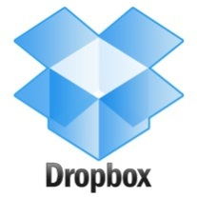 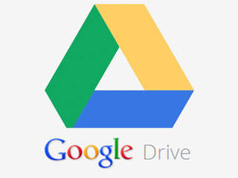 

Les solutions de type « Cloud privé » ont comme principal avantage leur accès depuis n’importe où et n’importe quand. Le problème est qu’avec ces solutions, l’utilisateur ne dispose pas d’un droit de regard sur l’utilisation de ses données par l’hébergeur. Enfin l’espace de stockage est des plus limités à moins d’acheter à l’hébergeur une extension de stockage souvent à un prix élevé et le système de partage est aussi des plus basiques.

* + - Module NAS (Network Attached Storage) :

 

NAS (Network Attached Storage) est un équipement réseau permettant le stockage de l’information afin de pouvoir y accéder depuis n’importe où et n’importe quand. De manière générale, le NAS n’a pas encore connu de grand développement côté grand public, il reste pour le moment utilisé principalement par un public averti dans le domaine de l’informatique.

Les avantages de ces solutions sont de disposer d’un grand espace de stockage personnel. Néanmoins il dispose également de nombreux inconvénients : il s’agit d’une solution destinée à un public averti, de nombreux paramétrages sont nécessaires pour un fonctionnement à distance. Enfin, concernant le partage à un groupe d’utilisateur, il est pour le moment impossible et se limite uniquement à la création de profils uniques.

# 5/ Choix de programmation

* + - Choix technique

Pour le développement des fonctionnalités du NAS, nous avons tout d’abord pensé à des langages de programmation de type UNIX ou Shell spécialement pour la partie gestion des droits sur les dossiers et fichiers, car plusieurs commandes auraient pu nous aider par la suite. Néanmoins par nécessité de temps et surtout pour cause de langage non portatif, c’est-à-dire limité à un seul type d’environnement, nous nous sommes tournés vers d’autres solutions.

En étudiant les différentes autres possibilités de langages, nous nous sommes rendus compte que le JAVA était une solution mieux adaptée à notre projet, solution que nous avons privilégiée tout particulièrement car il s’agit d’un langage portatif. De plus, c’est un langage que nous avons tous plus ou moins étudié au cours de notre cursus scolaire à l’ECE. Néanmoins à la différence d’Unix il n’existe pas de commande prête à l’usage (comme ls –l pour lister un répertoire) et il aura fallu tout développer sous forme d’algorithme pour obtenir le même résultat.

Ce langage de programmation nous a obligés à créer des sockets (tunnel de communication) entre les langages nous permettant ainsi de faire communiquer des langages différents entre eux afin de récupérer les différentes informations.

En ce qui concerne les bases de données, pour la gestion des droits sur les fichiers, nous avions eu dans l’idée de créer une base de données par ami. Néanmoins, il semblait impossible vu le temps imparti, la quantité d’information ainsi que les connections entre toutes ces bases de pouvoir gérer l’ensemble des tables. Nous nous sommes donc dirigés vers une table unique contenant l’ensemble des droits.

Enfin, concernant la partie HTML/CSS nous avons choisis les dernières versions HTML5 et CSS3 afin de designer au mieux l’interface user de notre site.

# Réalisation des modules et interfaces en PHP

I01

Se connecter sur le site

S’inscrire sur le site

Enregistrer dans la bdd

I02

Afficher la liste d’amis

Lister les utilisateurs du site

Rechercher des utilisateurs sur le site

I03

Attribuer des droits à un fichier/dossier

Afficher le contenu d’un dossier sur une page web

Uploader un fichier sur le site

Télécharger un fichier depuis le site

I05

Attribuer des droits à un fichier/dossier

I06

Demander des utilisateurs en ami

Interdire l’accès au site à un utilisateur

I07

**Définition des Interfaces :**

I01 : id_user (int) + nom (String) + prenom (String) + password(String) + mail (String) + date_de_naissance (DateTime) + genre (char) + description (String)

I02 : pseudo (String) + password (String)

I03 : id_amitie (int) + id_user (int) + pseudo (String)

I04 : id_groupe (int) + id_user (int) + pseudo (String) + nom_du_groupe (String)

I05 : id_fichier (int) + id_user (int) + Nom (String) + Emplacement (String) + id_droit (int) + droit (boolean)

I06 : id_amitie (int) + id_user (int) + pseudo (String)

I07 : id_user (int) + pseudo (String)

Ce schéma représente les différents modules et interfaces implémentées en php côté serveur.

# Réalisation des modules et interfaces en PHP/JAVA

Supprimer le contenu d’un dossier ou un fichier

Renommer un dossier ou un fichier

Lister le contenu du dossier

I09 I10

I09 I12

Créer un fichier ou un dossier

I11

I13

Déplacer un fichier ou un dossier

**Définition des Interfaces :**

I09 : Path Directory (String)

I10 : Affichage de noms de dossiers ou/et de fichiers (void)

I11 : Path Directory (String) + Nom du fichier ou du dossier (String)

I12 : Booléen (OK ou NOK)

I13 : Ancien Path Directory du fichier ou du dossier (String) + Nouveau Path Directory du fichier ou du dossier (String).

# 6/ Développement du Projet PNS Drive

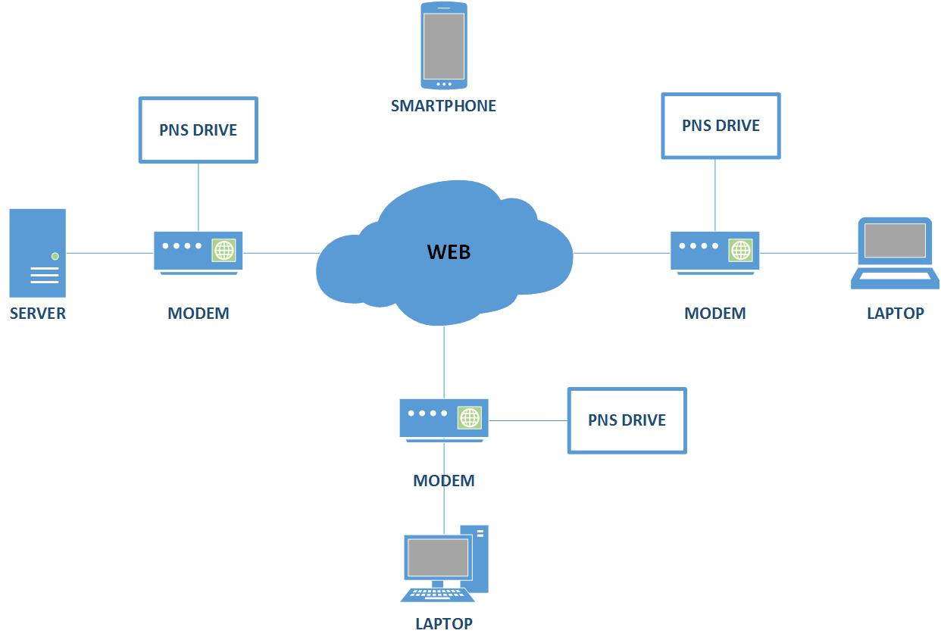

Schéma : Présentation de l’architecture générale du Social Share

1. **Le projet Social Share**

**Le projet Social Share repose sur deux éléments essentiels (comme le montre le schéma ci-dessus) : le PNS Drive (concrètement un NAS disposant d’un module contenant notre solution) et le serveur qui va nous permettre d’identifier l’utilisateur puis supporter les fonctionnalités d’upload ou de téléchargement de la part de l’utilisateur vers ou depuis un autre.**

* **Les valeurs fondamentales du PNS Drive**

**Notre solution Social Share repose sur un ensemble de valeurs qui sont les suivantes :**

* **Le libre partage de l’information : aucun contrôle**
* **L’accès au plus grand nombre à l’information**
* **La transparence dans l’échange des données**
* **La décentralisation des données stockées chez l’utilisateur final**
* **Principe de fonctionnement du Social Share**
* **Cas d’utilisation de notre solution**

1. **Futures fonctionnalités du Social Share**

**L’ensemble des possibilités envisagées dans le futur pour notre projet de Social Share se décomposent en deux parties : les fonctionnalités que nous n’avons pas pu mettre en place à cause de certaines difficultés rencontrées au cours du PFE et les futures fonctionnalités qui pourront être mises en place.**

* **Les fonctionnalités non déployées par manque de temps durant le PFE**

**Tout d’abord, la création d’un fil d’actualités afin de suivre les différentes publications des amis ajoutés sur Social Share (à la manière de celui que l’on peut trouver sur Facebook ou Twitter).**

**Mais aussi le développement du concept de groupe afin de partager un fichier ou un dossier pour un ensemble de personnes et de mieux gérer sa liste d’amis.**

**Ensuite, du fait de l’entier développement du projet réalisé sur machine virtuelle, nous n’avons pu nous servir de NAS. Néanmoins, l’utilisation de ces dernières leur est semblable et c’est sur la partie du cloisonnement du NAS que nous n’avons pu réaliser nos fonctionnalités escomptées : une partie publique afin que tous les utilisateurs amis puissent voir mes informations et une partie privée pour stocker mes informations personnelles.**

**Enfin, le développement approfondi de l’interface graphique du site qui est un élément essentiel de notre solution, ce dernier point est très important lorsqu’il s’agit d’un réseau social. Ceci se confirme lorsque l’on voit le temps passé par chaque personne en moyenne par jour sur un réseau social tel que Facebook car en cas de mauvais design l’utilisateur pourrait rejeter totalement notre réseau social de partage de documents.**

* **Les futures fonctionnalités envisagées pour le Social Share**

**Et d’un autre côté, voici l’ensemble des fonctionnalités envisagées dans le futur : l’acceptation de tous les types de fichiers pour les NAS, actuellement seules quelques extensions (les principales) sont acceptées par notre Social Share, il s’agira de prendre en compte tous ces types particuliers dans le domaine de la photo, vidéo et autres…**

**Mais aussi dans une optique multiplateforme et un accès nomade, le développement d’une application Android afin de gérer à distance son NAS et ses amis.**

**Puis l’élaboration sur le site en ligne d’une messagerie instantanée afin de communiquer avec un ami, des amis ou bien un groupe entier.**

**La possibilité de visionner photos, vidéos et documents situés sur son PNS Drive directement depuis sa TV, tablette…**

**Afin de rémunérer les développeurs et de faire vivre le projet, il serait possible de déposer une nouvelle licence de type commerciale afin de conclure un partenariat avec Synology, qui pourrait par la suite intégrer notre solution sous forme de module directement dans son OS pour le NAS.**

1. **Problèmes rencontrés**

Notre travail a commencé par l’analyse de ce qui existe de similaire sur le marché d’aujourd’hui. Cette partie était déterminante pour nous dans le sens où c’est ce qui allait donner les différentes orientations de notre projet. Nous avons consacrés énormément de temps à cet aspect afin d’obtenir les forces et les faiblesses de chacun de nos concurrents potentiels. Il s’agit du premier problème rencontré par l’équipe : une partie conception de projet trop longue en comparaison de la réalisation technique, beaucoup d’idées ont été apportées, développées mais leur mise en œuvre s’est avérée ardue.

La continuité du projet a également été une entrave majeure dans le bon déroulement de notre projet. Le fait d’avoir quatre semaines consacrées au projet et ce étalées sur quatre mois s’est avéré être un réel inconvénient pour nous en terme de suivi : le temps de remise en route au début de chaque semaine étant pénalisant.

Concernant les communautés Open Source, nous nous sommes rendu compte que bon nombre de projets proposaient actuellement des systèmes de stockage ou des réseaux sociaux semblables à Facebook, Twitter…De ce fait, les utilisateurs souhaitant collaborer sur ces différents projets, peuvent s’éparpiller sur ces différents sujets. Avec du recul peut-être aurait-il fallu se rapprocher d’une communauté et d’un projet Open Source déjà existant comme *Diaspora* afin de le développer d’avantage.

Enfin, nous nous sommes un peu égarés dans la multiplicité des fonctionnalités que l’on souhaitait mettre à disposition des utilisateurs et celles développées au final. Effectivement, nous avons été un peu trop optimistes quant au rapport temps à disposition/quantité de travail effectué, ce qui nous a été préjudiciable pour la suite. Paradoxalement, cela nous a permis en quelque sorte de nous dépasser pour livrer le maximum de fonctionnalités possibles dans le temps alloué.

1. **Plus-values**

Pour les utilisateurs :

Par exemple, si un membre de famille souhaite mettre à disposition des informations à l’attention d’un autre mais que cette dernière ne peut se trouver physiquement proche afin de lui délivrer, notre solution pourra lui permettre le partage de celles-ci.

On notera aussi que tout comme les solutions de type Cloud, notre solution permettra aux utilisateurs un accès depuis n’importe où et n’importe quand sans obligation de disposer des données physiquement et constamment.

Pour les élèves :

Au final, notre solution permettra un partage simplifié entre des étudiants par exemple dans le cadre de projets étudiants volumineux.

Pour les professionnels :

A l’instar de nombreuses célébrités se faisant découvrir sur le net (Youtube, Dailymotion,…), ces professionnels pourraient mettre directement à disposition des utilisateurs finaux leurs vidéos sur leur PNS Drive sans contrôle agressif de la part d’un tiers en ce qui concerne la taille, la qualité, …

Notre solution pourrait aussi être un bon moyen pour des chanteurs débutant de pouvoir se faire connaître du grand public en mettant leur composition à disposition direct des utilisateurs finaux pour les écouter plus tard sur leur téléphones et mp3.

Enfin, certaines entreprises pourraient mettre à disposition des utilisateurs des documents telles des affiches de films, bandes annonces, extrait de films, bande original d’anciens films…

Notre projet tente d’apporter une réponse aux problèmes posés de nos jours par :

* Le stockage de données
* L’échange de données

Notre solution permettra aux utilisateurs du site de pouvoir :

* Garder un contrôle total sur ses données (décentralisation des données)
* Echanger librement des données même si le volume est important.

1. **Valorisation**

* Choix de la valorisation

Au vu de l’ensemble des choix pris depuis le début de ce PFE ainsi que l’orientation « libre » laissée à l’utilisateur, nous nous sommes dirigés vers une valorisation « open source ».

En effet, grâce à ce type de valorisation, nous allons recourir à la création d’une communauté open source qui nous permettra de développer notre sujet dans le futur, de nous conseiller et de combler nos lacunes techniques dans le domaine de la programmation, à la différence d’une valorisation « start-up » où il n’aurait été possible que de compter que sur les membres du projet.

Notre projet sera en Open Source car tout d’abord nous n’avons ni la visibilité ni la notoriété nécessaires pour prétendre à une possible commercialisation immédiate du produit.

De plus l’open Source présente de nombreux comme le contrôle des lignes de codes du programme et donc d’y apporter des améliorations, défini et protéger par la future licence choisie. Comme notre projet doit coller au plus près du besoin des utilisateurs, les personnes inspirées pourront à leur tour se servir de notre base afin d’y ajouter les fonctionnalités qu’ils jugeront utiles, notamment grâce à la solution Github permettant le partage du code source.

Grâce à la valorisation Open Source, les logiciels libres atteignent un haut degré de fiabilité rapidement car il est possible à quiconque détectera une erreur, de la corriger et d’avoir un œil neuf sur le sujet.

Enfin, il a été longtemps question de savoir s’il fallait se rapprocher d’un projet Open Source déjà existant ou bien d’en créer un nouveau. Il a été pris comme décision (discutable) de créer un nouveau projet ; Peut-être qu’au vu de l’importance du sujet, aurait-il fallu se rapprocher d’un sujet comme Diaspora afin de le développer d’avantage ?

* Communauté Open Source

Lorsque notre groupe PFE a décidé de se rallier à la valorisation Open Source, estimant qu’il s’agissait de la meilleure orientation concernant notre sujet, il paraissait évident et logique qu’il fallait créer par la suite une communauté Open Source ou bien même d’en rejoindre une déjà existante afin de faire connaître notre projet.

Nous avons donc débutés par la publication de notre projet sur un site généraliste, le site Open classrooms :



Ce site permet de faire connaître au monde de l’informatique le développement de projet en tout genre : jeux, réseau sociaux, site marchand…

Néanmoins, ce site n’a pas eu l’effet escompté sur le public cible en n’ayant aucune réponse probante de la part de la communauté Open Source.

Second site pour la dépose de projet, il s’agit du site developpez.com :



Puis Berlios, autre site (allemand) dédié à la dépose et à la discussion de projet Open Source :



BerliOS est un acteur majeur dans le domaine du logiciel libre.  
Developer.berlios.de est une bibliothèque de logiciel libre adossée au site BerliOS.

Source Forge est un site américain qui héberge un vaste répertoire de logiciels libres :



Enfin, suite à un mail de Mr Templemore, incitant la dépose de sujet pour les futures promotions de l’ECE, la dernière possibilité serait que le projet soit repris et développer d’avantage par une nouvelle équipe de PFE à l’ECE :



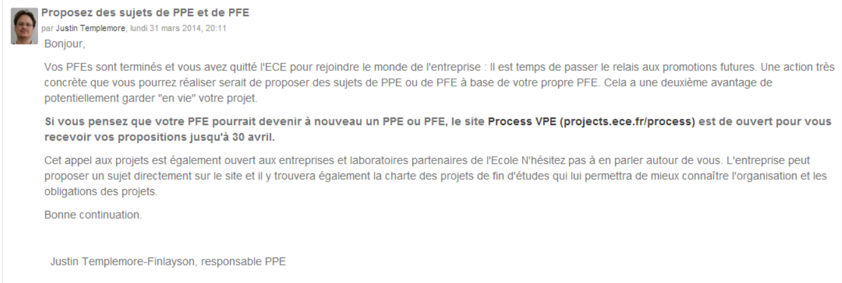

Ces différentes communautés Open Source ont toute la même finalité : participer à l’amélioration du code source, détecter des éventuelles failles de sécurité, donner son avis sur l’orientation du projet.

Afin que ces différentes communautés puissent y parvenir dans les meilleures conditions, nous mettrons à leur disposition le code source final sur le site Github : il s’agit d’un service web d'[hébergement](http://fr.wikipedia.org/wiki/H%C3%A9bergeur_web) et de gestion de développement de logiciels, voici le lien :

<https://github.com/BenjaminLe/SocialShare>

Github permet une certaine continuité dans le travail réalisé sur le projet, en effet de par la disposition du code source le plus récent, la communauté Open Source peut s’emparer du projet afin de le développer.

* Choix de la licence

Question très importante à se poser même dans le monde de l’Open Source, celle de la licence. Dans ce domaine, de multiples licences ayant plus ou moins de restrictions sont possibles.

Dans notre cas, concernant notre projet, nous souhaitions appliquer une licence qui permettrait à l’utilisateur final de pouvoir utiliser, modifier et redistribuer librement le code source de notre projet et de même pour les utilisateurs avec qui ils les partageraient.

C’est pour cela que nous avons choisis tout naturellement la licence GNU GPL v3 (General Public License) afin de l’appliquer au code source du projet, qui permet la transmission de ce caractère héréditaire d’utilisateur en utilisateur dans un but non commercial.

Elle définit les libertés suivantes :

* la liberté d'utiliser le logiciel pour n'importe quel usage
* la liberté de modifier le programme pour répondre à ses besoins
* la liberté de redistribuer des copies à ses amis et voisins
* la liberté de partager avec d'autres les modifications qu'il a faites.

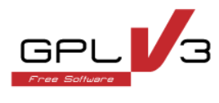

Néanmoins, comme évoqué dans le point précédent, dans les futures fonctionnalités possibles se trouve celle d’un partenariat avec un constructeur de NAS tel que Synology.

Dans ce cas de figure, afin de préserver nos droits sur notre projet, il serait préférable de déposer une nouvelle licence de type commerciale.

# 7/ Conclusion

**En ouverture : Sujet possible pour un PFE apprenti l’année prochaine.**

# 8/ Bibliographie

# 9/ Glossaire

# 10/ Annexes